………………………...
miejscowość, data

………………………………………………….
WNIOSKODAWCA
(nazwa, adres, osoba do kontaktu, telefon, adres e-mail,
ponadto NIP lub PESEL do wystawienia noty księgowej)
Regionalny Zarząd Gospodarki
Wodnej w Gliwicach
ul. Sienkiewicza 2
44-100 Gliwice

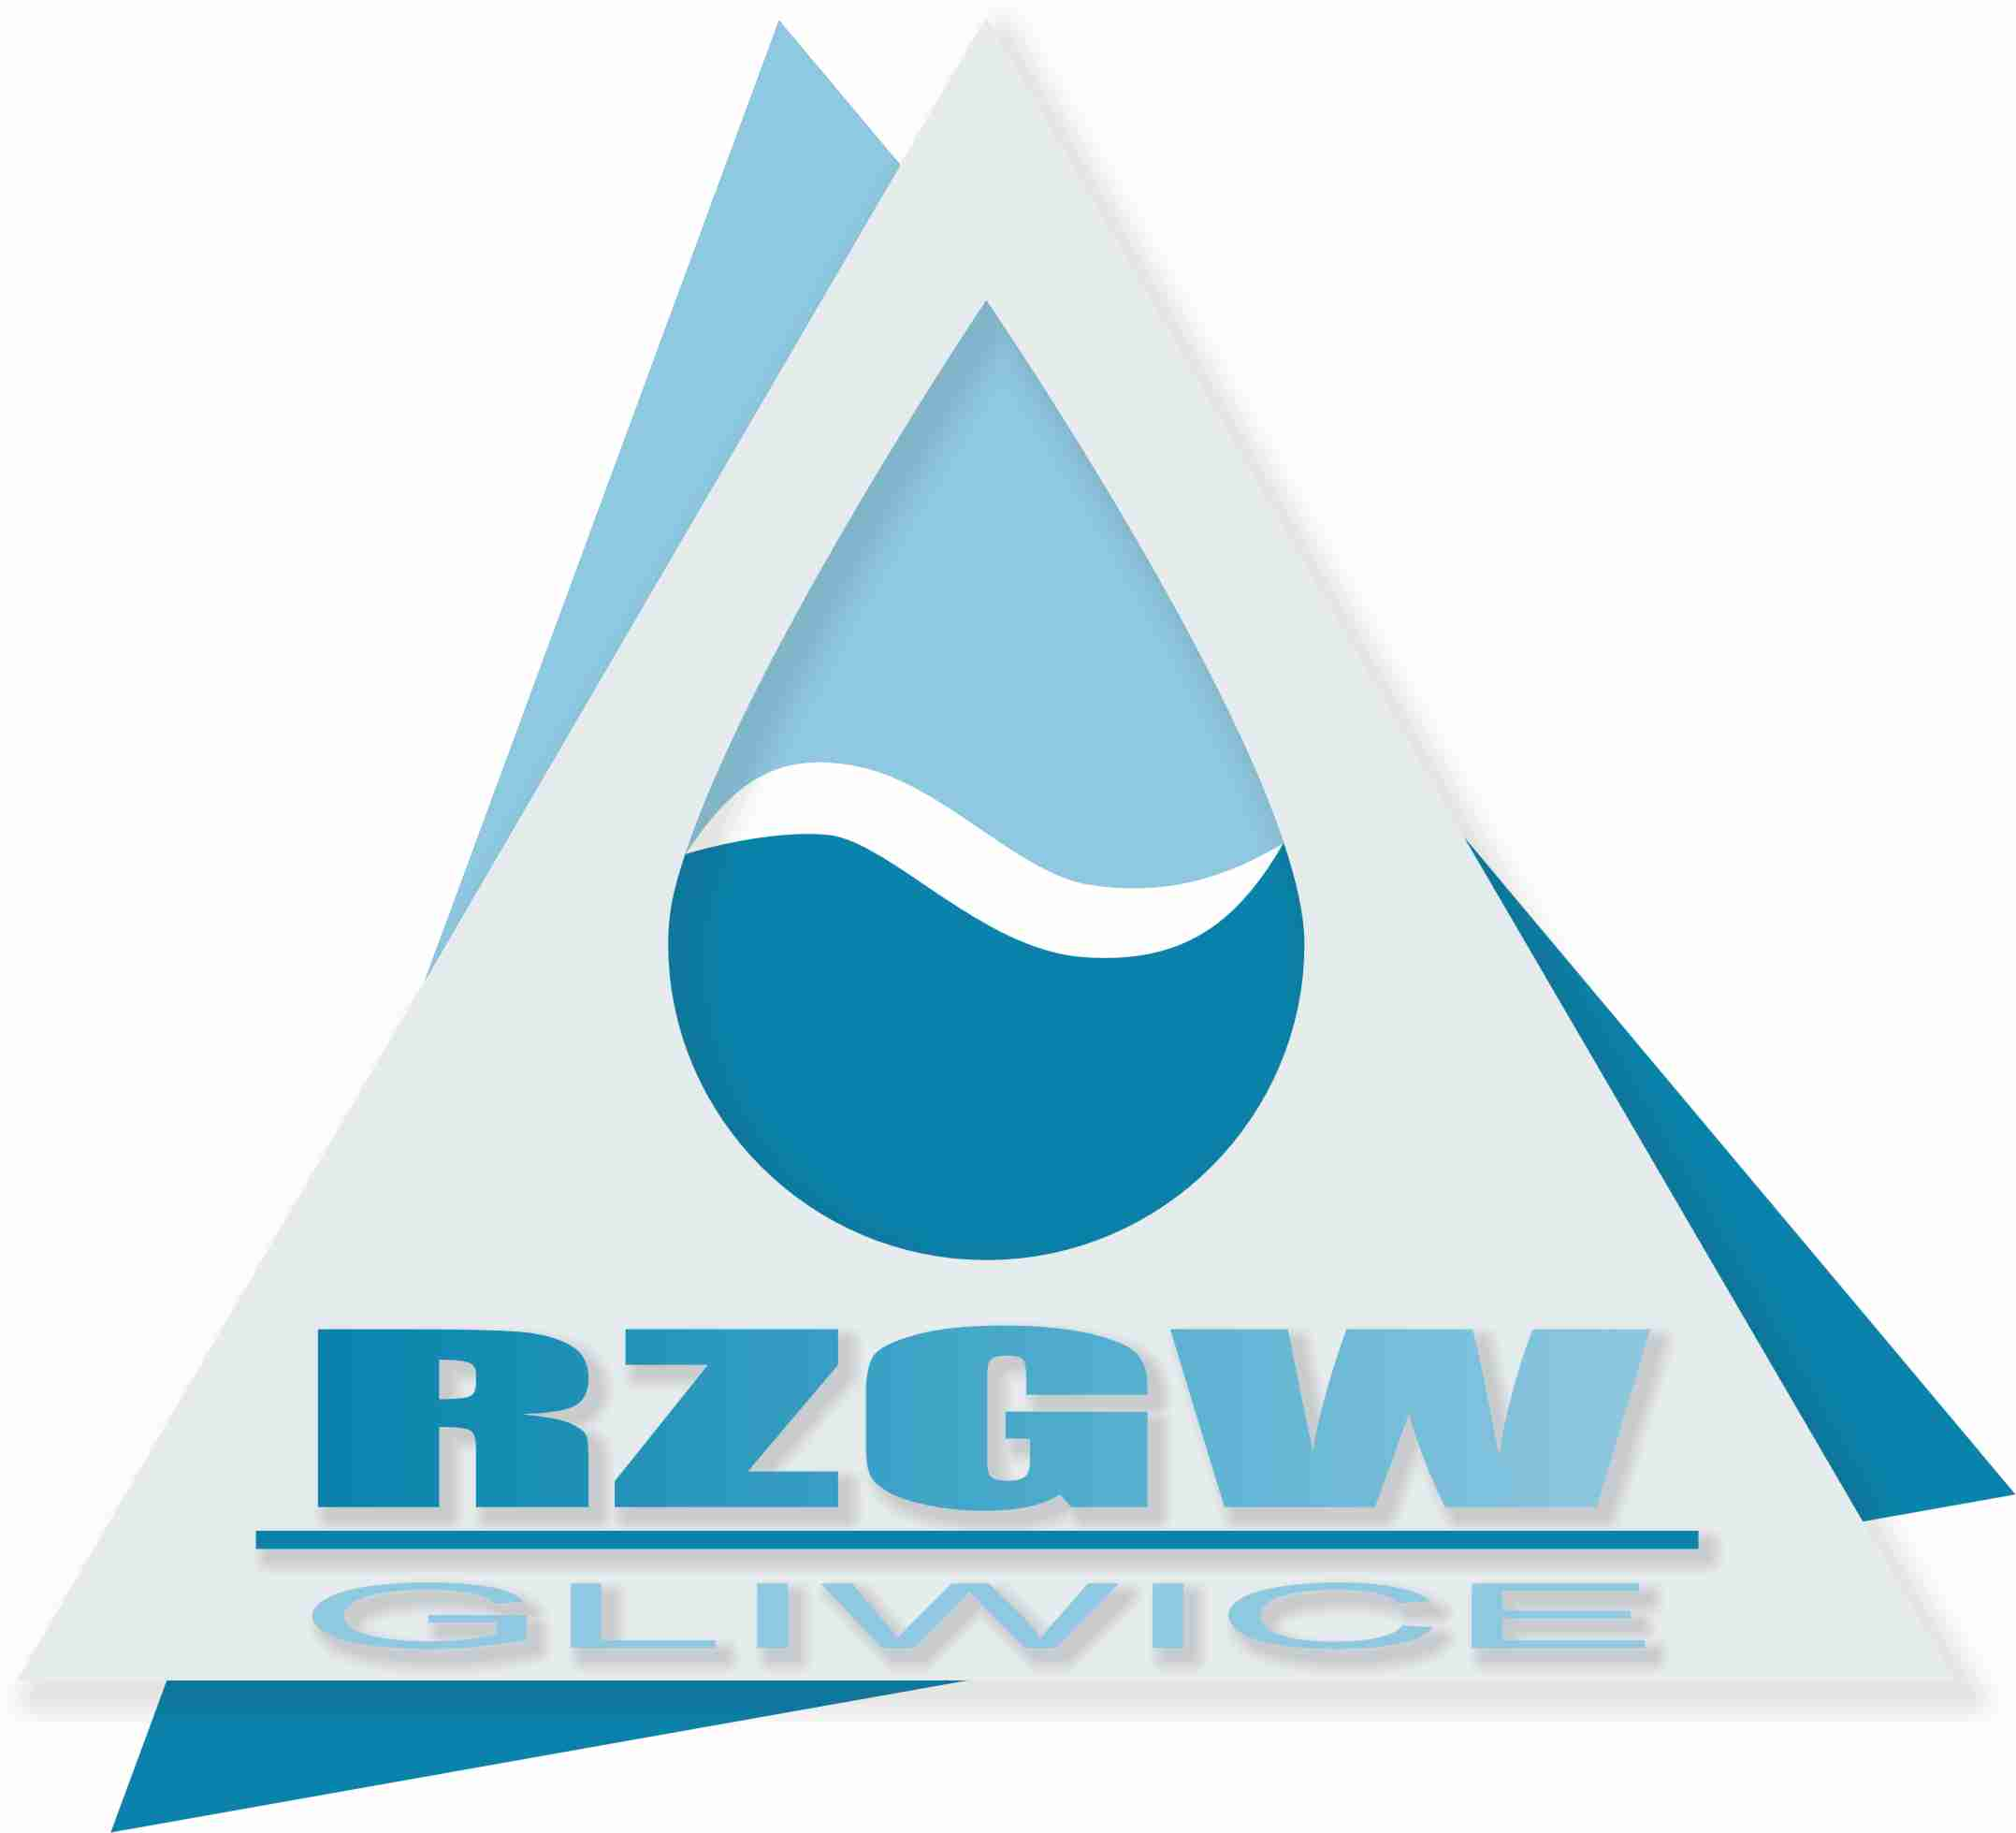  WNIOSEK O UDOSTĘPNIENIE  INFORMACJI Z KATASTRU WODNEGO | nr wniosku  (wypełnia RZGW)

  - Zakres i obszar, dla jakiego są potrzebne dane ……………………………………………..
……………………………………………………………………………………………….
……………………………………………………………………………………………….
……………………………………………………………………………………………….
  - Forma przygotowania danych (zaznaczyć właściwe):
- mapa poglądowa: forma elektroniczna (plik JPEG, PNG, PDF) wydruk papierowy
- dane opisowe/tabela: forma elektroniczna (plik PDF) wydruk papierowy
- numeryczne dane przestrzenne w formacie SHP
- kopie dokumentów
(od formy przygotowania danych zależne są opłaty, których sposób wyliczenia przedstawiono w materiałach informacyjnych dotyczących katastru wodnego w pkt 4 „Opłaty za informacje z katastru wodnego”)
  - Do jakiego celu są potrzebne dane ………………………………………………………….
……………………………………………………………………………………………….
  - Sposób odbioru danych (zaznaczyć właściwe):
- przesyłka pocztowa
- osobiście
- poczta e-mail
Wyrażam zgodę na przetwarzanie moich danych osobowych na potrzeby realizacji wniosku zgodnie
z przepisami ustawy z dnia 29.08.1997 roku o ochronie danych osobowych (Dz. U. z 2002 r. Nr 101, poz. 926
z późn. zm.)
Administratorem danych jest RZGW Gliwice.
Przyjmuję do wiadomości, że przysługuje mi prawo do wglądu do treści moich danych oraz ich poprawiania.

………………………………..
podpis

